Java 基本数据类型

变量就是申请内存来存储值。也就是说，当创建变量的时候，需要在内存中申请空间。

内存管理系统根据变量的类型为变量分配存储空间，分配的空间只能用来储存该类型数据

因此，通过定义不同类型的变量，可以在内存中储存整数、小数或者字符。

Java 的两大数据类型:

* 内置数据类型
* 引用数据类型

内置数据类型：Java语言提供了八种基本类型。六种数字类型（四个整数型，两个浮点型），一种字符类型，还有一种布尔型。

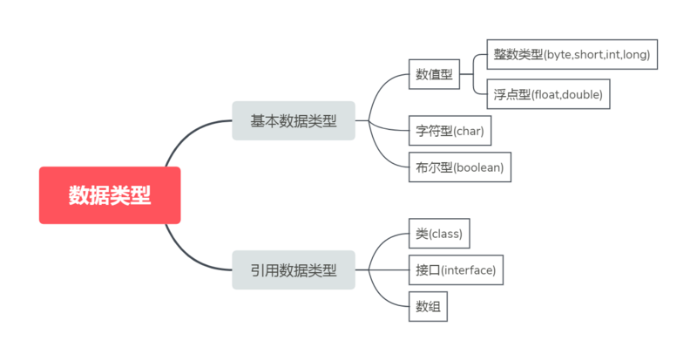

## 基本数据类型

****byte：****

* byte 数据类型是8位、有符号的，以二进制补码表示的整数；
* 最小值是 -128（-2^7）；
* 最大值是 127（2^7-1）；
* 默认值是 0；
* byte 类型用在大型数组中节约空间，主要代替整数，因为 byte 变量占用的空间只有 int 类型的四分之一；
* 例子：byte a = 100，byte b = -50。

****short：****

* short 数据类型是 16 位、有符号的以二进制补码表示的整数
* 最小值是 -32768（-2^15）；
* 最大值是 32767（2^15 - 1）；
* Short 数据类型也可以像 byte 那样节省空间。一个short变量是int型变量所占空间的二分之一；
* 默认值是 0；
* 例子：short s = 1000，short r = -20000。

****int：****

* int 数据类型是32位、有符号的以二进制补码表示的整数；
* 最小值是 -2,147,483,648（-2^31）；
* 最大值是 2,147,483,647（2^31 - 1）；
* 一般地整型变量默认为 int 类型；
* 默认值是 0 ；
* 例子：int a = 100000, int b = -200000。

****long：****

* long 数据类型是 64 位、有符号的以二进制补码表示的整数；
* 最小值是 -9,223,372,036,854,775,808（-2^63）；
* 最大值是 9,223,372,036,854,775,807（2^63 -1）；
* 这种类型主要使用在需要比较大整数的系统上；
* 默认值是 0L；
* 例子： long a = 100000L，Long b = -200000L。 "L"理论上不分大小写，但是若写成"l"容易与数字"1"混淆，不容易分辩。所以最好大写。

****float：****

* float 数据类型是单精度、32位、符合IEEE 754标准的浮点数；
* float 在储存大型浮点数组的时候可节省内存空间；
* 默认值是 0.0f；
* 浮点数不能用来表示精确的值，如货币；
* 例子：float f1 = 234.5f。

****double：****

* double 数据类型是双精度、64 位、符合IEEE 754标准的浮点数；
* 浮点数的默认类型为double类型；
* double类型同样不能表示精确的值，如货币；
* 默认值是 0.0d；
* 例子：double d1 = 123.4。

****boolean：****

* boolean数据类型表示一位的信息；
* 只有两个取值：true 和 false；
* 这种类型只作为一种标志来记录 true/false 情况；
* 默认值是 false；
* 例子：boolean one = true。

****char：****

* char类型是一个单一的 16 位 Unicode 字符；
* 最小值是 \u0000（即为0）；
* 最大值是 \uffff（即为65,535）；
* char 数据类型可以储存任何字符；
* 例子：char letter = 'A';。

实例

对于数值类型的基本类型的取值范围，我们无需强制去记忆，因为它们的值都已经以常量的形式定义在对应的包装类中了。请看下面的例子：

**public static void** main(String[] args) {  
 *// byte* System.***out***.println(**"基本类型：byte 二进制位数："** + Byte.***SIZE***);  
 System.***out***.println(**"包装类：java.lang.Byte"**);  
 System.***out***.println(**"最小值：Byte.MIN_VALUE="** + Byte.***MIN_VALUE***);  
 System.***out***.println(**"最大值：Byte.MAX_VALUE="** + Byte.***MAX_VALUE***);  
 System.***out***.println();  
 *// short* System.***out***.println(**"基本类型：short 二进制位数："** + Short.***SIZE***);  
 System.***out***.println(**"包装类：java.lang.Short"**);  
 System.***out***.println(**"最小值：Short.MIN_VALUE="** + Short.***MIN_VALUE***);  
 System.***out***.println(**"最大值：Short.MAX_VALUE="** + Short.***MAX_VALUE***);  
 System.***out***.println();  
 *// int* System.***out***.println(**"基本类型：int 二进制位数："** + Integer.***SIZE***);  
 System.***out***.println(**"包装类：java.lang.Integer"**);  
 System.***out***.println(**"最小值：Integer.MIN_VALUE="** + Integer.***MIN_VALUE***);  
 System.***out***.println(**"最大值：Integer.MAX_VALUE="** + Integer.***MAX_VALUE***);  
 System.***out***.println();  
 *// long* System.***out***.println(**"基本类型：long 二进制位数："** + Long.***SIZE***);  
 System.***out***.println(**"包装类：java.lang.Long"**);  
 System.***out***.println(**"最小值：Long.MIN_VALUE="** + Long.***MIN_VALUE***);  
 System.***out***.println(**"最大值：Long.MAX_VALUE="** + Long.***MAX_VALUE***);  
 System.***out***.println();  
 *// float* System.***out***.println(**"基本类型：float 二进制位数："** + Float.***SIZE***);  
 System.***out***.println(**"包装类：java.lang.Float"**);  
 System.***out***.println(**"最小值：Float.MIN_VALUE="** + Float.***MIN_VALUE***);  
 System.***out***.println(**"最大值：Float.MAX_VALUE="** + Float.***MAX_VALUE***);  
 System.***out***.println();  
 *// double* System.***out***.println(**"基本类型：double 二进制位数："** + Double.***SIZE***);  
 System.***out***.println(**"包装类：java.lang.Double"**);  
 System.***out***.println(**"最小值：Double.MIN_VALUE="** + Double.***MIN_VALUE***);  
 System.***out***.println(**"最大值：Double.MAX_VALUE="** + Double.***MAX_VALUE***);  
 System.***out***.println();  
 *// char* System.***out***.println(**"基本类型：char 二进制位数："** + Character.***SIZE***);  
 System.***out***.println(**"包装类：java.lang.Character"**);  
 *// 以数值形式而不是字符形式将Character.MIN_VALUE输出到控制台* System.***out***.println(**"最小值：Character.MIN_VALUE="** + (**int**) Character.***MIN_VALUE***);  
 *// 以数值形式而不是字符形式将Character.MAX_VALUE输出到控制台* System.***out***.println(**"最大值：Character.MAX_VALUE="** + (**int**) Character.***MAX_VALUE***);  
}

运行结果：

基本类型：byte二进制位数：8

包装类：java.lang.Byte

最小值：Byte.MIN_VALUE=-128

最大值：Byte.MAX_VALUE=127

基本类型：short二进制位数：16

包装类：java.lang.Short

最小值：Short.MIN_VALUE=-32768

最大值：Short.MAX_VALUE=32767

基本类型：int二进制位数：32

包装类：java.lang.Integer

最小值：Integer.MIN_VALUE=-2147483648

最大值：Integer.MAX_VALUE=2147483647

基本类型：long二进制位数：64

包装类：java.lang.Long

最小值：Long.MIN_VALUE=-9223372036854775808

最大值：Long.MAX_VALUE=9223372036854775807

基本类型：float二进制位数：32

包装类：java.lang.Float

最小值：Float.MIN_VALUE=1.4E-45

最大值：Float.MAX_VALUE=3.4028235E38

基本类型：double二进制位数：64

包装类：java.lang.Double

最小值：Double.MIN_VALUE=4.9E-324

最大值：Double.MAX_VALUE=1.7976931348623157E308

基本类型：char二进制位数：16

包装类：java.lang.Character

最小值：Character.MIN_VALUE=0

最大值：Character.MAX_VALUE=65535

Float和Double的最小值和最大值都是以科学记数法的形式输出的，结尾的"E+数字"表示E之前的数字要乘以10的多少次方。比如3.14E3就是3.14 × 103 =3140，3.14E-3 就是 3.14 x 10-3 =0.00314。

实际上，JAVA中还存在另外一种基本类型void，它也有对应的包装类 java.lang.Void，不过我们无法直接对它们进行操作。

数据类型选用参考：

描述数字首选int（整数）、double（小数）

数据传输或者文字编码转换使用byte

## 引用类型

* 在Java中，引用类型的变量非常类似于C/C++的指针。引用类型指向一个对象，指向对象的变量是引用变量。这些变量在声明时被指定为一个特定的类型，比如 Employee、Puppy 等。变量一旦声明后，类型就不能被改变了。
* 对象、数组都是引用数据类型。
* 所有引用类型的默认值都是null。
* 一个引用变量可以用来引用任何与之兼容的类型。
* 例子：Site site = new Site("Runoob")。

## Java 常量

常量在程序运行时是不能被修改的。

在 Java 中使用 final 关键字来修饰常量，声明方式和变量类似：

final double PI =3.1415927;

虽然常量名也可以用小写，但为了便于识别，通常使用大写字母表示常量。

字面量可以赋给任何内置类型的变量。例如：

byte a =68;

char a ='A'

byte、int、long、和short都可以用十进制、16进制以及8进制的方式来表示。

当使用常量的时候，前缀 0 表示 8 进制，而前缀 0x 代表 16 进制, 例如：

intdecimal=100;

int octal =0144;

int hexa = 0x64;

和其他语言一样，Java的字符串常量也是包含在两个引号之间的字符序列。下面是字符串型字面量的例子：

"Hello World"

"two\nlines"

"\"This is in quotes\""

字符串常量和字符常量都可以包含任何Unicode字符。例如：

char a ='\u0001';

String a ="\u0001";

Java语言支持一些特殊的转义字符序列。

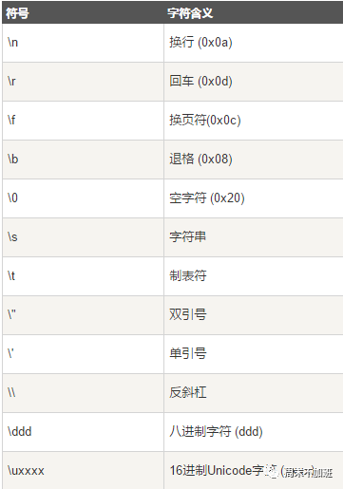

## 自动类型转换

****整型、实型（常量）、字符型数据可以混合运算。运算中，不同类型的数据先转化为同一类型，然后进行运算。****

转换从低级到高级。

低 ------------------------------------> 高

byte,short,char—>int—>long—>float—>double

数据类型转换必须满足如下规则：

* 1. 不能对boolean类型进行类型转换。
* 2. 不能把对象类型转换成不相关类的对象。
* 3. 在把容量大的类型转换为容量小的类型时必须使用强制类型转换。
* 4. 转换过程中可能导致溢出或损失精度，例如：

int i =128;

byte b =(byte)i;

因为 byte 类型是 8 位，最大值为127，所以当 int 强制转换为 byte 类型时，值 128 时候就会导致溢出。

* 5. 浮点数到整数的转换是通过舍弃小数得到，而不是四舍五入，例如：

(int)23.7==23;

(int)-45.89f==-45

自动类型转换必须满足转换前的数据类型的位数要低于转换后的数据类型，例如: short数据类型的位数为16位，就可以自动转换位数为32的int类型，同样float数据类型的位数为32，可以自动转换为64位的double类型。

public class ZiDongLeiZhuan{

public static void main(String[] args){

char c1='a';//定义一个char类型

int i1 = c1;//char自动类型转换为int

System.out.println("char自动类型转换为int后的值等于"+i1);

char c2 = 'A';//定义一个char类型

int i2 = c2+1;//char 类型和 int 类型计算

System.out.println("char类型和int计算后的值等于"+i2);

}}

运行结果为:int强制类型转换为byte后的值等于123

****隐含强制类型转换****

* 1. 整数的默认类型是 int。
* 2. 浮点型不存在这种情况，因为在定义 float 类型时必须在数字后面跟上 F 或者 f